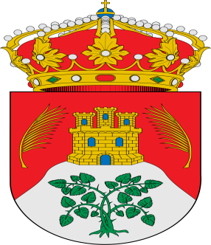

EL ILMO. AYUNTAMIENTO DE LA PARRILLA OS DESEA A TODOS, VECINOS Y VISITANTES, UN FELIZ DÍA DE FIESTA.

Y OS RECORDAMOS QUE AUNQUE UN AÑO MÁS NO SE PUEDA HONRAR A SAN FRANCISCO DE SAN MIGUEL BAILANDO LA JOTA EN LA PROCESIÓN, A LAS 8 DE LA TARDE EN EL ESCENARIO DE LA PLAZA MAYOR PODREMOS DISFRUTAR DE LA MUSICA CASTELLANA CON EL CONCIERTO DEL GRUPO FOLCK

"ABROJO"

CONCEJALÍA DE CULTURA, DEPORTE Y FESTEJOS

